روساي محترم شبكه ها
رئيس محترم انجمن داروسازان خراسان جنوبي
موسس و مسئول فني محترم داروخانه .......
موضوع : جمع آوري و فراخوان فراورده طبيعي قرص ول گات گام وگات - زيست تخمير
با سلام واحترام

با توجه به نامه 3140/ 663 تاريخ 25/ 01/ 1404 مدير كل محترم امور فرآورده هاي طبيعي، سنـــتي و مكـــمل سازمان غذا و دارو، در خصوص جمع آوري و فراخوان فرآورده طبيعي قرص ول گات گام وگات - زيست تخمير، با شماره سري ساخت WG0202 خواهشمند است دستور فرمائيد در صورت مشاهده فرآورده مذكور در سطح عرضه، طبق ضوابط و مقررات نسبت به جمع آوري آن اقدام لازم به عمل آمده و نتايج را به اين معاونت منعكس فرمائيد.

دكتر زهرا كياني
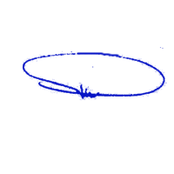
معاونت غذا و دارو

